Name : Fikri Anggra Berlian

Class : X

NIM : L200174090

**QUIZ**

**Tampilan Playmaker pada coin**

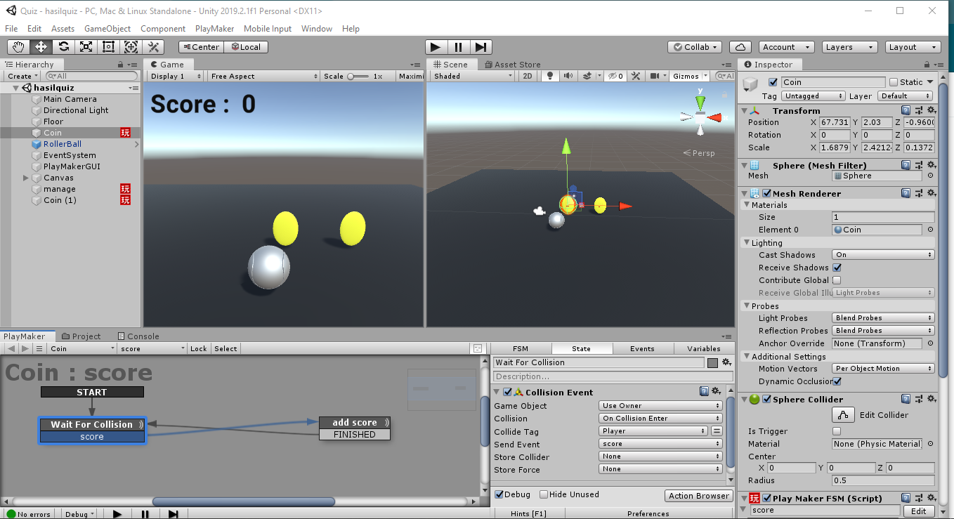

**Tampilan Playmaker pada manage**

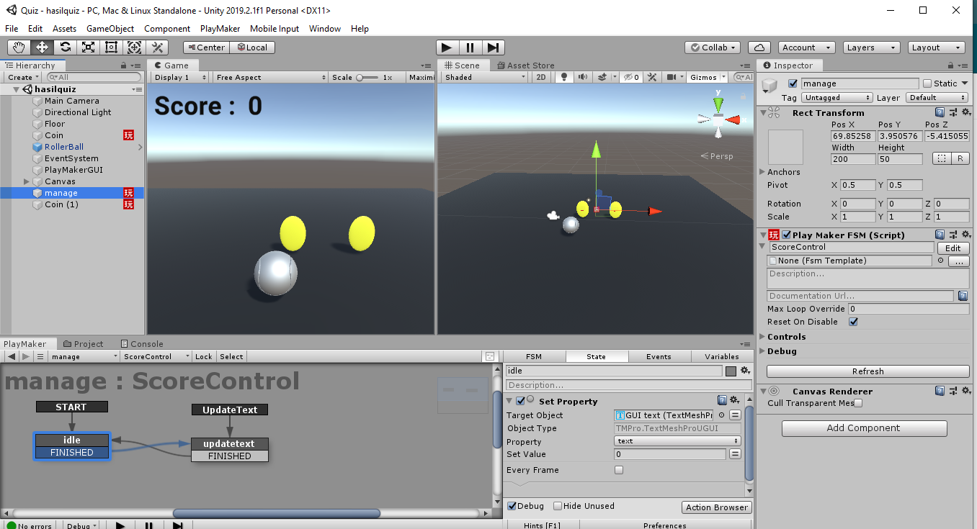

**Gameplay Game and Scoring System**